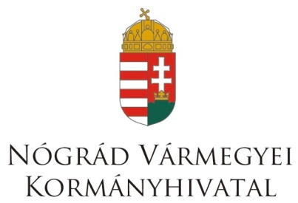
MEGHÍVÓ

A Nógrád Vármegyei Kormányhivatal tisztelettel meghívja – a munkavédelmi bírság mértékéről és a kiszabására vonatkozó részletes szabályokról, valamint a munkabiztonsági szaktevékenység végzésére jogosult személyek nyilvántartásának és továbbképzésének szabályairól szóló 25/2024. (II.) 14. Korm.rendelet alapján – a munkavédelmi szakemberek számára szervezett továbbképzésre.
A rendezvény helyszíne: 3100 Salgótarján, Fürdő út 3.
A rendezvény időpontja: 2025. december 18. (csütörtök)
PROGRAM

09:00-09:15 Megnyitó, Aktualitások
(Véghné Kaszás Ildikó osztályvezető, Foglalkoztatás-felügyeleti és Munkavédelmi Osztály)
09:15-10:00 Munkavédelmi tárgyú jogszabályváltozások
(Juhász Zsuzsanna munkavédelmi felügyelő)

10:00-10:45 Munkabaleseti jegyzőkönyvek kitöltése, ellenőrzési tapasztalatok a gyakorlatban
(Herencsényi Kornél munkavédelmi felügyelő)

11:00-11:45 Kötelező munkavédelmi dokumentációk
(Juhász Zsuzsanna munkavédelmi felügyelő)
11:45-12:30 Munkabalesetek, foglalkozási megbetegedések, fokozott expozíciós esetek kivizsgálása
(Herencsényi Kornél munkavédelmi felügyelő)

13:00-13:45 A 2025. évben lefolytatott saját tervezésű célvizsgálat (gépjárműjavítási tevékenység)
ellenőrzési tapasztalatai
(Juhász Zsuzsanna munkavédelmi felügyelő)
13:45-14:30 Halálos kimenetelű munkabalesetek kivizsgálása esettanulmányokkal
(Herencsényi Kornél munkavédelmi felügyelő)

A részvétel térítésmentes.

A munkavédelmi szakemberek továbbképzése felnőttképzésnek minősül. A Nógrád Vármegyei Kormányhivatal, mint felnőttképző (nyilvántartási szám: B/2020/006787) a képzés elvégzésének igazolására tanúsítványt állít ki.

Kérjük, részvételi szándékát 2025. december 15-én 16:00 óráig jelezze a munkavedelem.munkaugy@nograd.gov.hu címre a Jelentkezési lap megküldésével.

Megjelenésére feltétlenül számítunk.

